2019 MAYIS
SERAMİK SEKTÖRÜ
YERLİ KATMA DEĞER RAPORU
EKONOMİ VE STRATEJİ DANIŞMANLIK HİZMETLERİ
İÇİNDEKİLER

YÖNETİCİ ÖZETİ

- ÇALIŞMANIN AMACI VE METODOLOJİSİ

- KATMA DEĞER HESAPLAMALARI TEORİK ÇERÇEVESİ

- SERAMİK SEKTÖRÜ TANIMI VE KAPSAMI

- SERAMİK SEKTÖRÜ YERLİ KATMA DEĞERİ
  - İNŞAAT SERAMİKLERİ İHRACAT YERLİ KATMA DEĞERİ
  - İNŞAAT SERAMİKLERİ ÜRETİMDEN KATMA DEĞER

SONUÇ

YÖNETİCİ ÖZETİ

- “Seramik Sektörü Yerli Katma Değeri” çalışmasının temel amacı sektörün iktisadi faaliyetleri sonucu yarattığı katma değerin hesaplanmasıdır. Katma değer hesaplaması iki ayrı yöntem ile yapılmaktadır. İlki ihracatta yaratılan yerli katma değerdir. İkincisi tüm üretim faaliyetlerinden elde edilen katma değerdir.

- “Seramik Sektörü Yerli Katma Değer” çalışmasında özelde inşaat seramikleri grubu için hesaplama yapılmaktadır.

- İhracatta yerli katma değer hesaplaması için sektör temsilcilerinin kendi faaliyetleri sonucu fiili olarak oluşan gelir-gider ve girdi-çıktı tablolarından yararlanılmaktadır.

- Seramik Kaplama ve Seramik Sağlık Gereçleri için ayrı ayrı hesaplamalar yapılmaktadır. Seramik kaplama malzemeleri sektöründe ihracat yerli katma değer oranı ortalama yüzde 81, seramik sağlık gereçleri sektöründe ise ortalama yüzde 82 olarak hesaplanmıştır.
- İnşaat seramikleri 2009-2018 dönemindeki son 10 yılda toplam 7,32 milyar dolar ihracat yapmıştır. Seramik kaplama malzemeleri ihracatı aynı dönemde 5,33 milyar dolar ve seramik sağlık gereçleri ihracatı da 1,97 milyar dolar olarak gerçekleşmiştir.

- İnşaat seramikleri sektörü 2009-2018 dönemindeki son 10 yılda gerçekleştirdiği toplam 7,32 milyar dolar ihracat ile 5,93 milyar dolar yerli katma değer yaratmıştır.

- Seramik kaplama malzemeleri aynı dönemde ihracattan 4,32 milyar dolar, seramik sağlık gereçleri ihracatı 1,97 milyar dolar yerli katma değer elde etmiştir.

- İnşaat seramikleri üretim katma değeri hesaplamaları için Türkiye İstatistik Kurumu’nun açıkladığı veriler kullanılmaktadır.

- 2009-2018 yılları arasındaki 10 yıllık dönemde seramik kaplama malzemeleri toplam 13,0 milyar TL ve seramik sağlık gereçleri ise 5,5 milyar TL üretimden katma değer yaratmıştır. İnşaat seramikleri sektörü son 10 yılda 18,5 milyar TL üretimden katma değer yaratmıştır.

- Dolar cinsinden inşaat seramikleri sektörü üretimden katma değeri ise aynı dönemde toplam 7,23 milyar dolar olarak gerçekleşmiştir.

- 2009 yılından itibaren seramik kaplama malzemeleri, seramik sağlık gereçleri ve inşaat seramikleri sektörlerinin 1 birim üretimden her yıl daha fazla katma değer yaratmaktadırlar. İnşaat seramikleri sektöründe bu oran 2009 yılında yüzde 29,4 iken 2018 yılında yüzde 36,0’ya yükselmiştir.

- İnşaat seramikleri sektöründe katma değer yaratma gücünün artması aynı zamanda sektörün giderek daha yüksek katma değerli üretim de yaptığını da göstermektedir.

- İnşaat seramikleri sektörü son 10 yılda cari fiyatlarla 56,8 milyar TL değerinde üretim yapmıştır. 22,78 milyar dolar karşılığı üretim değeri elde edilmiştir.
1.ÇALIŞMANIN AMACI VE METODOLOJİSİ

1.1 ÇALIŞMANIN AMACI

“Seramik Sektörü Yerli Katma Değeri” çalışmasının temel amacı sektörün iktisadi faaliyetleri sonucu yarattığı katma değerin hesaplanmasıdır. Katma değer hesaplaması iki ayrı yöntem ile yapılmaktadır. İlki ihracatta yaratılan yerli katma değerdir. İkincisi tüm üretim faaliyetlerinden elde edilen katma değerdir.

Sektörler iktisadi faaliyetleri sonucu ekonomi için katma değer yaratmaktadırlar. Bu katma değeri yaratırken de yurtiçi ve yurtdışından girdiler kullanmaktadırlar. Ülke ekonomisi için daha yararlı olanı azami ölçüde yurtiçi girdiler kullanılarak katma değer yaratılmasıdır. Sektörlerin yurtiçi ve yurtdışı girdi kullanımları kendi içlerinde ve aralarında farklılıklar göstermektedir.

Seramik sektörü yurtiçi girdi kullanımı yüksek olan ve bu itibarla iktisadi faaliyetleri sonucu yine yüksek yerli katma değer yaratan bir sektördür. Sektör bu özelliği ile özellikle ihracatta yüksek bir yerli katma değer yaratmaktadır. Seramik sektörü bu özelliğinin ortaya konulması ve bu özelliğinin bilinirliğinin artırılmasını arzu etmektedir.

“Seramik Sektörü Yerli Katma Değer” çalışması da bu amaçla hazırlanmış olup, seramik sektörünün ve özelde de inşaat seramiklerinin ihracatta ve tüm üretimi ile yarattığı katma değeri hesaplamakta ve ortaya koymaktadır.

1.2 ÇALIŞMANIN METODOLOJİSİ

“Seramik Sektörü Yerli Katma Değer” çalışmasında özelde inşaat seramikleri grubu için hesaplama yapılmaktadır. İnşaat seramiklerinin ihracatta ve tüm üretimi ile yarattığı katma değer hesaplanırken aşağıdaki metodoloji izlenmektedir.

İhracatta yerli katma değer hesaplamasında inşaat seramikleri sektörü ihracat verileri için Türkiye İstatistik Kurumu dış ticaret verileri kullanılmaktadır. Katma değer hesaplaması için ise sektör temsilcilerinin kendi faaliyetleri sonucu fiili olarak oluşan gelir-gider ve girdi-çıktı tablolarından yararlanılmaktadır.

İnşaat seramikleri sektörünün tüm üretimi ile elde edilen katma değer için ise Türkiye İstatistik Kurumu tarafından Yıllık Sanayi ve Hizmet İstatistiklerinde yer alan inşaat seramikleri sektörü verileri kullanılmaktadır. TÜİK yenilediği katma değer verilerini 2009 yılını baz alarak açıklamaktadır.

2. KATMA DEĞER HESAPLAMASI TEORİK ÇERÇEVESİ

İHRACATTA YERLİ KATMA DEĞER

Tanımı;

Firmaların ve firmaların oluşturdukları sektörlerin kendi üretimlerinden gerçekleştirdikleri ihracatta kullandıkları yabancı hammadde, aramalı, ara girdi ve benzeri girdiler ile üretim sürecinde alınan yabancı hizmetlerin büyüklüğünün toplam ihracat tutarından (cari fiyatlarla ihracat bedeli) çıkarılması ile bulunan değerdir.

Hesaplama Yöntemi;

Firmaların (ve firmaların oluşturduğu sektörlerin) kendi üretimlerinden gerçekleştirdikleri ihracat tutarından (cari satış fiyatları ile hesaplanan) bu ihracatı gerçekleştirmek için yaptıkları üretimde kullandıkları ithal hammadde, aramalı, ara girdi ve benzeri girdiler ile üretim sürecinde alınan yabancı hizmetlerin (cari alım fiyatları ile hesaplanan) tutarının düşülmesi ile hesaplanmaktadır.

ÜRETİMDEN KATMA DEĞER; (MİLLİ GELİR ANLAMINDA KATMA DEĞER)

Tanımı;

Firmaların ve firmaların oluşturduğu sektörlerin üretim faktörlerine (işgücü, finansman, sermaye) yaptıkları ödemelerin (ücret+maaş, faiz+kar) toplamı ile oluşan ve milli gelirin hesaplanmasında kullanılan, firmaların ve sektörlerin yarattıkları toplam katma değerdir.

Hesaplama Yöntemi; Milli Gelir Anlamında Katma Değer üç ayrı büyüklük olarak hesaplanmaktadır;

Firmaların üretim faktörlerine olan ücret/maaş+faiz+kar ödemelerinin toplamından faktör fiyatlarıyla “Net Katma Değer” büyüklüğü oluşmaktadır.

Net Katma Değer’e Amortismanlar ve diğer dolaylı vergilerin eklenmesi ile temel fiyatlarla “Brüt Katma Değer” büyüklüğü oluşmaktadır.

Brüt Katma Değer’e firmaların ödediği ÖTV ve KDV’lerin eklenmesi ile bu kez üretici fiyatlarıyla “Brüt Katma Değer” büyüklüğü oluşmaktadır.

Milli gelirin hesaplanmasında sektörlerin yarattıkları üretici fiyatlarıyla brüt katma değer büyüklükleri kullanılmakta ve toplanmaktadır.

3. SERAMİK SEKTÖRÜ TANIMI VE KAPSAMI

Seramik sektörü NACE.2 Sanayi Kolları sınıflamasına göre 23 numaralı “diğer metalik olmayan mineral ürünlerin imalatı” başlığı altında yer almaktadır.

23 numaralı “diğer metalik olmayan mineral ürünlerin imalatı” mineral kaynaklı tek bir madde ile ilgili olan imalat faaliyetlerini kapsamaktadır. Cam ve cam ürünleri (örneğin düz cam, çukur camlar, elyaf, teknik cam eşya vb.), seramik ürünleri, tuğla, kiremit ve fırınlanmış kil ürünleri gibi nihai ürünler imalatını kapsamaktadır. Şekillendirilmiş ve kullanıma hazır hale getirilmiş taş ve diğer mineral ürünlerin imalatı da bu bölüme dahildir. Seramik ürünleri yedi başlıkta toplanmaktadır;

Ateşe dayanıklı seramik ürünleri;
Silisli süzme topraktan ısı-yalıtımlı seramik ürünler, P656+ ateşe dayanıklı seramik imbikler, potalar (döküm potaları), püskürtme tüpleri, tüpler, borular ve benzerleri.

Seramikten karo ve fayanslar;
Ateşe dayanıklı olmayan seramik yer karoların ya da duvar fayanslarının ve karolarının, mozaik küplerin ve benzerlerinin imalatı, ateşe dayanıklı olmayan seramik döşemelerin ve seramik kaldırım taşları.

Seramikten yapılan sıhhi ürünler;
Lavabo, banyo küveti, klozet ve benzeri diğer seramik ürünler.

Seramik ev ve süs eşyaları;
Seramik sofra takımları ve diğer ev veya tuvalet eşyaları, heykelciklerin, bibloların ve diğer dekoratif amaçlı seramik eşyaları.

Seramik yalıtım malzemeleri ve bağlantı parçaları;
Seramikten elektrik yalıtım malzemelerinin ve bağlantı parçaları.

Diğer teknik seramik ürünler;
Seramik ve demirli mıknatıslar, seramikten laboratuvar ürünleri, kimyasal ve endüstriyel ürünler.

Başka yerde sınıflandırılmamış diğer seramik ürünler;
Malların taşınması ya da ambalajlanması için kullanılan seramik çömleklerin, kavanozların ve çeşitli benzer ürünler, başka yerde sınıflandırılmamış seramik ürünler.

İnşaat Seramikleri
Çalışmadaki hesaplamalara konu olan inşaat seramiklerini seramikten karo ve fayanslar ile seramikten yapılan sıhhi ürünler oluşturmaktadır. Çalışmada seramik kaplama malzemeleri ve seramik sağlık gereçleri olarak isimlendirilmektedir.

4. SERAMİK SEKTÖRÜ YERLİ KATMA DEĞERİ

Çalışmanın bu bölümünde yukarıda açıklanan metodolojiler çerçevesinde inşaat seramikleri ihracat yerli katma değeri ile inşaat seramikleri üretimden katma değeri hesaplanmaktadır. İnşaat seramikleri seramik kaplama malzemeleri ile seramik sağlık gereçleri olarak iki ana gruba ayrılmaktadır. Hesaplamalar iki grup için ayrı ayrı ve inşaat seramikleri olarak topluca yapılmaktadır.

4.1 İNŞAAT SERAMİKLERİ İHRACAT YERLİ KATMA DEĞERİ

Hesaplama Metodolojisi ve Varsayımlar

İnşaat seramikleri ihracat yerli katma değeri ihracat için yapılan üretimde kullanılan yerli ve yabancı girdilerin ayrımının yapılması ile hesaplanmaktadır. İhracatta yerli katma değer hesaplaması için aşağıdaki metodoloji ve varsayımlar kullanılmıştır.

- Seramik Kaplama ve Seramik Sağlık Gereçleri için ayrı ayrı hesaplamalar yapılmaktadır,
- İhracat odaklı hesaplama yapılmaktadır, bu nedenle üretimden yapılan ihracatta yaratılan yerli katma değer hesaplanacaktır,
- Katma değer hesaplamasında ihracat için yapılan üretimde ne kadar iç girdi kullanıldığı ne kadar ithal girdi kullanıldığı ortaya konularak 100 birimlik ihracatta yurtiçinde kalan değer yaratılan katma değer olarak kullanılacaktır,
- Bu amaçla aşağıdaki üretim girdileri tablosu kullanılmıştır,
- Bu tabloda 100 birimlik ihracat için belirtilen kalemlerin ne kadar yurtiçi ne kadar yurtdışı girdi olduğunun belirlenmesi hedeflenmektedir, oranlar parasal değer üzerinden doldurulmuştur,
- İadeler, İskontolar ve reklamasyon giderleri sonrası net ihracat satışları kullanılmıştır,
- Üretimden satışlarda, ticaretine aracılık edilen ürün satışları dikkate alınmamıştır,
- Maliyetler ihraç edilen malların üretim maliyetidir, ticari aracılık edilen ürünlerin maliyeti hariç tutulmuştur,
Bu metodoloji ve varsayımlar çerçevesinde aşağıdaki tablolar hazırlanmıştır. Bu tablolar sektör firmaları tarafından doldurulmuş, ardından firmaların ağırlıklı ortalamaları dikkate alınarak sektör ortalamaları bulunmuştur.

Tablolarda ana kalemler olarak net ihracat satışları, üretimden ihraç edilen malın maliyeti ve bu ikisinin farkından oluşan brüt satış karı yer almaktadır.

Üretimden ihraç edilen malın maliyeti yerli ve yabancı girdi ayrımının hesaplandığı kalemdir. Bu kalem işgücü, enerji, hammadde, ara mallar ve yardımcı malzemeler, taşımacılık ve depolama ile diğer üretim maliyetlerinden oluşmaktadır

Seramik Kaplama Malzemeleri İhracatta Yerli Katma Değer Oranları

Seramik kaplama malzemeleri sektöründe ihracat yerli katma değer oranı ortalama yüzde 81 olarak hesaplanmıştır.

- İşgücü maliyetleri payı yüzde 17,0’dir ve tamamı yerli kalemden oluşmaktadır,

- Enerji maliyetlerinin payı yüzde 16,0’dır. Elektrik enerjisinin payı yüzde 5,0’dir ve bunun içinde 0,50 puan yenilenebilir enerji ve 1,5 puan termik kaynaklı enerji maliyeti yerli kalemdir. Doğalgaz 10,0 puan ile yabancı kaynaktır. Kömür/Fueloil enerji kaynağı da yabancıdır

- Hammaddeler yüzde 15,0 paya sahiptir. 14,0 puanı yerli kalem hammaddelerdir.

- Ara malları ve katkı malzemeleri payı yüzde 12,0’dir ve 8,00 puanı yerli kalemdir.

- Taşımacılık, nakliye ve depolama maliyetleri payı yüzde 1,0’dir ve tamamı yerlidir.

- Diğer üretim maliyetleri payı yüzde 3,0’dür ve tamamı yerli kalemdir.

Tablo.1 Seramik Kaplama Malzemeleri İhracatta Yerli Katma Değer Oranı Yüzde
KALEMLER | KALEMLERİN DAĞILIMI | YERLİ KALEMLER
- NET İHRACAT SATIŞLARI | 100,00
- İHRAÇ EDİLEN MALIN MALİYETİ | 64,00
2.1 İŞGÜCÜ MALİYETLERİ | 17,00 | 17,00
- ENERJİ MALİYETLERİ  - ELEKTRİK  2.2.2.1 YENİLENEBİLİR KAYNAKLI  2.2.2.2 DOĞALGAZ KAYNAKLI  2.2.2.3 TERMİK KAYNAKLI 2.2.2 DOĞALGAZ  2.2.3 KÖMÜR/FUEL OIL | 16,00  5,00  0,50  3,00  1,50  10,00  1,00 | 0,50  1,50
- HAMMADDELER  - YERLİ  - YABANCI | 15,00  14,00  1,00 | 14,00
- ARA MALLAR KATKI MALZEMELERİ  - YERLİ  - YABANCI | 12,00  8,00  4,00 | 8,00
- TAŞIMACILIK NAKLİYE DEPOLAMA  - YERLİ  - YABANCI | 1,00  1,00  --- | 1,00
- DİĞER ÜRETİM MALİYETLERİ  - YERLİ  - YABANCI | 3,00  3,00  --- | 3,00
3=1-2 BRÜT SATIŞ KARI | 36,00 | 36,00
YERLİ KALEMLERİN TOPLAMI |  | 81,00

Seramik Sağlık Gereçleri İhracatta Yerli Katma Değer Oranları

Seramik sağlık gereçleri sektöründe ihracat yerli katma değer oranı ortalama yüzde 82 olarak hesaplanmıştır.

- İşgücü maliyetleri payı yüzde 22,5’tir ve tamamı yerli kalemden oluşmaktadır,

- Enerji maliyetlerinin payı yüzde 7,50’dir. Elektrik enerjisinin payı yüzde 2,5’tir ve bunun tamamı doğalgaz ve yabancı kaynaktır. Doğalgaz 4,00 puan ile yabancı kaynaktır. Kömür/Fueloil enerji kaynağı da yabancıdır

- Hammaddeler yüzde 8,0 paya sahiptir. 4,0 puanı yerli kalem hammaddelerdir.

- Ara malları ve katkı malzemeleri payı yüzde 13,0’dür ve 7,00 puanı yerli kalemdir.

- Taşımacılık, nakliye ve depolama maliyetleri payı yüzde 1,5’tir ve 1 puanı yerlidir.

- Diğer üretim maliyetleri payı yüzde 7,5’tir ve tamamı yerli kalemdir.

Tablo.2 Seramik Sağlık Gereçleri İhracatta Yerli Katma Değer Oranı Yüzde
KALEMLER | KALEMLERİN DAĞILIMI | YERLİ KALEMLER
- NET İHRACAT SATIŞLARI | 100,00
- İHRAÇ EDİLEN MALIN MALİYETİ | 60,00
2.1 İŞGÜCÜ MALİYETLERİ | 22,50 | 22,50
- ENERJİ MALİYETLERİ  - ELEKTRİK  2.2.2.1 YENİLENEBİLİR KAYNAKLI  2.2.2.2 DOĞALGAZ KAYNAKLI  2.2.2.3 TERMİK KAYNAKLI 2.2.2 DOĞALGAZ  2.2.3 KÖMÜR/FUEL OIL | 7,50  2,50  ---  2,50  ---  4,00  1,00
- HAMMADDELER  - YERLİ  - YABANCI | 8,00  4,00  4,00 | 4,00
- ARA MALLAR KATKI MALZEMELERİ  - YERLİ  - YABANCI | 13,00  7,00  6,00 | 7,00
- TAŞIMACILIK NAKLİYE DEPOLAMA  - YERLİ  - YABANCI | 1,50  1,00  0,50 | 1,00
- DİĞER ÜRETİM MALİYETLERİ  - YERLİ  - YABANCI | 7,50  7,50  --- | 7,50
3=1-2 BRÜT SATIŞ KARI | 40,00 | 40,00
YERLİ KALEMLERİN TOPLAMI |  | 82,00

İnşaat Seramikleri İhracatı

İnşaat seramikleri 2009-2018 dönemindeki son 10 yılda toplam 7,32 milyar dolar ihracat yapmıştır. Seramik kaplama malzemeleri ihracatı aynı dönemde 5,33 milyar dolar ve seramik sağlık gereçleri ihracatı da 1,97 milyar dolar olarak gerçekleşmiştir. İnşaat seramikleri ihracatının yıllar itibariyle kademeli olarak arttığı görülmektedir.

Tablo.3 İnşaat Seramikleri İhracatı Milyon Dolar
YILLAR | SERAMİK KAPLAMA MALZEMELERİ | SERAMİK SAĞLIK GEREÇLERİ | İNŞAAT  SERAMİKLERİ
2009 | 390,8 | 139,1 | 529,9
2010 | 467,8 | 156,9 | 624,7
2011 | 521,0 | 178,5 | 699,5
2012 | 586,6 | 186,9 | 773,5
2013 | 604,8 | 203,2 | 808
2014 | 598,4 | 221,8 | 820,2
2015 | 500,3 | 198,1 | 698,4
2016 | 512,4 | 211,8 | 724,2
2017 | 551,4 | 231,2 | 782,6
2018 | 597,7 | 259,4 | 857,1
2009-2018 TOPLAM | 5.331,2 | 1.986,9 | 7.318,1
Kaynak: Türkiye İstatistik Kurumu, Dış Ticaret İstatistikleri

Şekil.1 İnşaat Seramikleri İhracatı Milyon Dolar
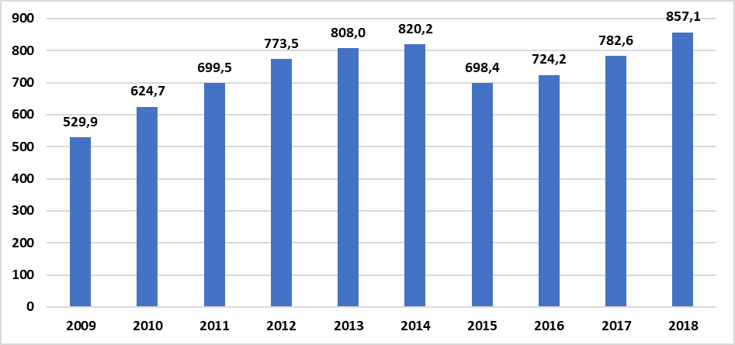

İnşaat Seramikleri İhracatta Yerli Katma Değer

İnşaat seramikleri sektörünün ihracatta yarattığı yerli katma değerin hesaplanması için yıllar itibariyle yapılan ihracat ile sektörlerin ihracatta yerli katma değer oranları çarpılmaktadır. Buna göre yukarıda hesaplandığı gibi seramik kaplama malzemeleri yıllık ihracatları 0,82 ile ve seramik sağlık gereçleri yıllık ihracatları da 0,81 ile çarpılmaktadır. Bu işlemler sonrası inşaat seramikleri sektörünün ihracatta yarattığı yerli katma değer 2009-2018 dönemi için yıllar itibariyle aşağıda tabloda sunulmaktadır.

İnşaat seramikleri sektörü 2009-2018 dönemindeki son 10 yılda gerçekleştirdiği toplam 7,32 milyar dolar ihracat ile 5,93 milyar dolar yerli katma değer yaratmıştır. Seramik kaplama malzemeleri aynı dönemde ihracattan 4,32 milyar dolar yerli katma değer ve seramik sağlık gereçleri ihracatı da 1,97 milyar dolar yerli katma değer elde etmiştir. İnşaat seramiklerinin ihracattan elde ettikleri yerli katma değer yıllar itibariyle kademeli olarak artmaktadır.

Tablo.4 İnşaat Seramikleri İhracatta Yerli Katma Değer Milyon Dolar
YILLAR | SERAMİK KAPLAMA MALZEMELERİ | SERAMİK SAĞLIK GEREÇLERİ | İNŞAAT  SERAMİKLERİ
2009 | 316,5 | 112,7 | 429,2
2010 | 378,9 | 127,1 | 506,0
2011 | 422,0 | 144,6 | 566,6
2012 | 475,1 | 151,4 | 626,5
2013 | 489,9 | 164,6 | 654,5
2014 | 484,7 | 179,7 | 664,4
2015 | 405,2 | 160,5 | 565,7
2016 | 415,0 | 171,6 | 586,6
2017 | 446,6 | 187,3 | 633,9
2018 | 484,1 | 210,1 | 694,3
2009-2018 TOPLAM | 4.318,3 | 1.609,4 | 5.927,7
Kaynak: Çalışma Ekibi

Şekil.2 Seramik Kaplama Malzemeleri İhracatta Yerli Katma Değeri Milyon Dolar
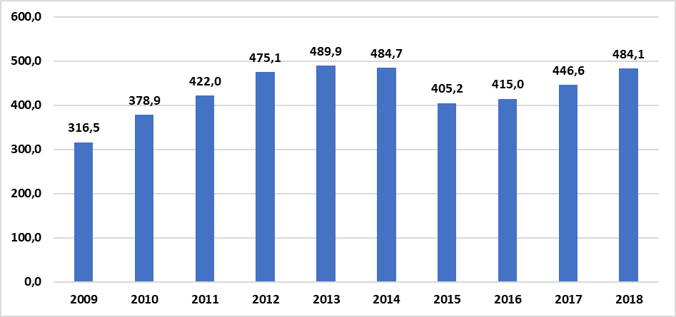

Şekil.3 Seramik Sağlık Gereçleri İhracatta Yerli Katma Değeri Milyon Dolar
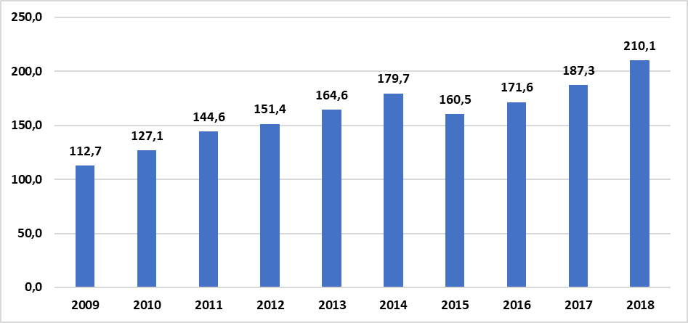

Şekil.4 İnşaat Seramikleri İhracatta Yerli Katma Değeri Milyon Dolar
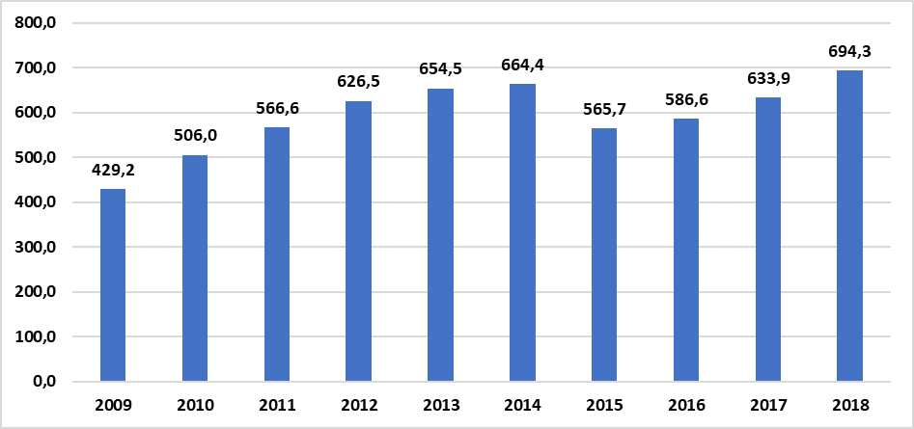

4.2 İNŞAAT SERAMİKLERİ ÜRETİMDEN KATMA DEĞERİ

Üretimden katma değer iktisadi faaliyetler sırasında üretim faktörlerine yapılan toplam ödemeler ile hesaplanmaktadır. Katma değer hesaplamasına giren üretim faktörlerine yapılan ödemeler maaş ve ücretler, kar ve faizlerdir. Üretimden hem yurtiçi satışlar hem de yurtdışı satışlar yapılabilmektedir.

İnşaat seramikleri üretim katma değeri hesaplamaları için Türkiye İstatistik Kurumu’nun açıkladığı veriler kullanılmaktadır. Ayrıca bir hesaplama yapılmamaktadır. TÜİK inşaat seramiklerini oluşturan seramik kaplama malzemeleri ile seramik sağlık gereçleri için ayrı ayrı katma değer verilerini açıklamaktadır.

2009-2018 yılları arasında inşaat seramikleri sektörünün üretimden yarattığı katma değer genel bir artış eğilimi içinde bulunmaktadır. Gerek seramik kaplama malzemeleri gerekse seramik sağlık gereçleri üretimden katma değerleri istikrarlı bir artış göstermektedir.

2009-2018 yılları arasındaki 10 yıllık dönemde seramik kaplama malzemeleri toplam 13,0 milyar TL ve seramik sağlık gereçleri ise 5,5 milyar TL üretimden katma değer yaratmıştır. Böylece inşaat seramikleri sektörü son 10 yılda cari fiyatlarla 18,5 milyar TL üretimden katma değer yaratmıştır.

Tablo.5A İnşaat Seramikleri Üretimden Katma Değeri MİLYON Türk Lirası
YILLAR | SERAMİK KAPLAMA MALZEMELERİ | SERAMİK SAĞLIK GEREÇLERİ | İNŞAAT  SERAMİKLERİ
2009 | 531 | 210 | 741
2010 | 680 | 232 | 912
2011 | 805 | 354 | 1.159
2012 | 882 | 373 | 1.255
2013 | 1.141 | 453 | 1.594
2014 | 1.207 | 510 | 1.717
2015 | 1.486 | 638 | 2.124
2016 | 1.668 | 754 | 2.422
2017 | 1.989 | 841 | 2.830
2018 | 2.625 | 1.130 | 3.755
2009-2018 TOPLAM | 13.014 | 5.495 | 18.509
Kaynak: Türkiye İstatistik Kurumu; Yıllık Sanayi ve Hizmet İstatistikleri

Şekil.5 İnşaat Seramikleri Üretimden Katma Değer Milyon TL
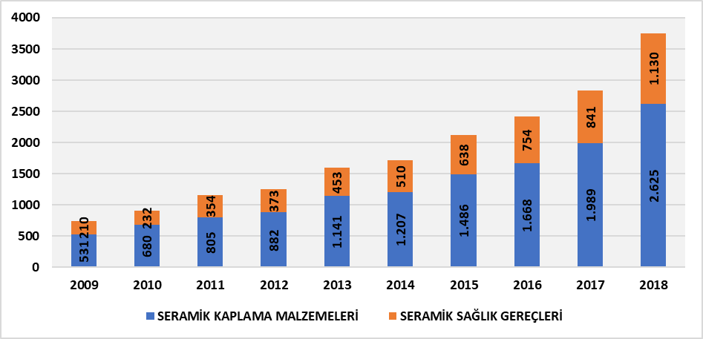
İnşaat seramikleri sektörünün üretimden katma değeri aşağıda ise dolar cinsinden verilmektedir. Burada temel amaç ihracattan yerli katma değer verileri ile karşılaştırma yapılabilmesidir.

Buna göre yine 2009-2018 döneminde seramik kaplama malzemeleri 5,10 milyar dolar ve seramik sağlık gereçleri ise 2,13 milyar dolar katma değer yaratmışlardır. İnşaat seramikleri sektörü üretimden katma değeri ise 2009-2018 döneminde 10 yıl için toplam 7,23 milyar dolar olarak gerçekleşmiştir.

Tablo.5B İnşaat Seramikleri Üretimden Katma Değeri MİLYON Dolar
YILLAR | SERAMİK KAPLAMA MALZEMELERİ | SERAMİK SAĞLIK GEREÇLERİ | İNŞAAT  SERAMİKLERİ
2009 | 343 | 135 | 478
2010 | 453 | 155 | 608
2011 | 479 | 211 | 690
2012 | 490 | 207 | 697
2013 | 597 | 237 | 835
2014 | 554 | 234 | 788
2015 | 546 | 235 | 781
2016 | 552 | 250 | 802
2017 | 545 | 230 | 775
2018 | 545 | 234 | 779
2009-2018 TOPLAM | 5.104 | 2.128 | 7.233
Kaynak: Türkiye İstatistik Kurumu; Yıllık Sanayi ve Hizmet İstatistikleri Verilerinden
Hesaplanmıştır

Üretimden katma değer mutlak veri olarak önemli olmakla birlikte sektörlerin katma değer yaratma gücündeki gelişmeler de önemlidir. Sektörlerin üretimden katma değer yaratma gücü 1 birim üretim ile ne kadar katma değer yaratıldığı ile ölçülmektedir. Bir başla deyişle yıl içinde yarattıkları katma değerin yıl içindeki üretim değerine oranı ile hesaplanmaktadır.
Aşağıda inşaat seramiklerinin katma değer yaratma gücü yüzde oranlar itibariyle sunulmaktadır. 2009 yılından itibaren seramik kaplama malzemeleri, seramik sağlık gereçleri ve inşaat seramikleri sektörlerinin 1 birim üretimden her yıl daha fazla katma değer yarattıkları görülmektedir. İnşaat seramikleri sektöründe bu oran 2009 yılında yüzde 29,4 iken 2018 yılında yüzde 36,0’ya yükselmiştir.

İnşaat seramikleri sektöründe katma değer yaratma gücünün artması aynı zamanda sektörün giderek daha yüksek katma değerli üretim de yaptığını da göstermektedir.

Tablo.6 İnşaat Seramikleri Sektörü Katma Değer Yaratma Gücünde Gelişmeler; Üretimden
Katma Değerin Üretim Değeri İçindeki Payın Gelişimi Yüzde
YILLAR | SERAMİK KAPLAMA MALZEMELERİ | SERAMİK SAĞLIK GEREÇLERİ | İNŞAAT  SERAMİKLERİ
2009 | 28,1 | 33,2 | 29,4
2010 | 28,9 | 29,4 | 29,0
2011 | 28,1 | 34,3 | 29,7
2012 | 27,5 | 33,6 | 29,1
2013 | 31,3 | 37,5 | 32,9
2014 | 28,5 | 36,7 | 30,5
2015 | 29,8 | 38,6 | 32,0
2016 | 31,3 | 40,5 | 33,7
2017 | 33,4 | 38,6 | 34,8
2018 | 34,4 | 40,2 | 36,0
Kaynak: Türkiye İstatistik Kurumu; Yıllık Sanayi ve Hizmet İstatistikleri Verilerinden
Hesaplanmıştır

Şekil.6 İnşaat Seramikleri Sektörü Üretimden Katma Değer Yaratma Gücü ve Gelişmeleri
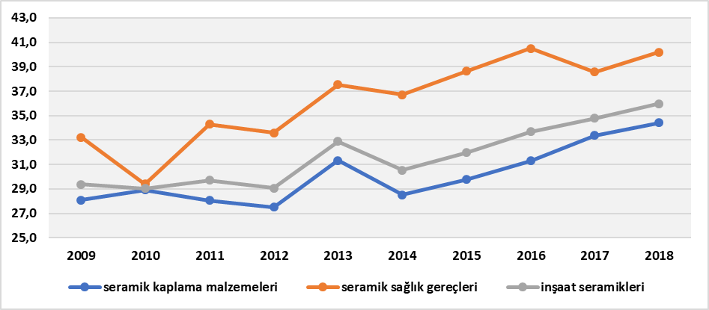

4.3 İNŞAAT SERAMİKLERİ SEKTÖRÜ TEMEL BÜYÜKLÜKLERİ

İnşaat seramikleri sektörünün üretimden katma değeri ortaya konulurken sektörün üretim değeri ve istihdam göstergelerindeki gelişmelere de yer verilmektedir. Böylece inşaat seramikleri sektöründe temel büyüklükler ile yaratılan katma değer arasındaki ilişkiler daha sağlıklı görüşmekte ve değerlendirilmektedir.

İnşaat Seramikleri Sektöründe Üretim Değeri ve Gelişmeler

2009-2018 yılları arasındaki 10 yıllık dönemde seramik kaplama malzemeleri toplam 42,1 milyar TL ve seramik sağlık gereçleri ise 14,7 milyar TL üretim değerine ulaşmıştır. Böylece inşaat seramikleri sektörü son 10 yılda cari fiyatlarla 56,8 milyar TL değerinde üretim yapmıştır.

Tablo.7A İnşaat Seramikleri Üretim Değeri MİLYON Türk Lirası
YILLAR | SERAMİK KAPLAMA MALZEMELERİ | SERAMİK SAĞLIK GEREÇLERİ | İNŞAAT  SERAMİKLERİ
2009 | 1.891 | 632 | 2.523
2010 | 2.352 | 789 | 3.141
2011 | 2.868 | 1.032 | 3.900
2012 | 3.206 | 1.110 | 4.316
2013 | 3.640 | 1.207 | 4.847
2014 | 4.234 | 1.389 | 5.623
2015 | 4.991 | 1.651 | 6.642
2016 | 5.328 | 1.862 | 7.190
2017 | 5.958 | 2.180 | 8.138
2018 | 7.626 | 2.812 | 10.438
2009-2018 TOPLAM | 42.094 | 14.664 | 56.758
Kaynak: Türkiye İstatistik Kurumu; Yıllık Sanayi ve Hizmet İstatistikleri

ABD doları cinsinden değerlendirildiğinde ise 2009-2018 yılları arasındaki 10 yıllık dönemde seramik kaplama malzemeleri toplam 16,94 milyar dolar ve seramik sağlık gereçleri ise 5,84 milyar dolar üretim değerine ulaşmıştır. Böylece inşaat seramikleri sektörü son 10 yılda cari fiyatlarla 22,78 milyar dolar değerinde üretim yapmıştır.

Tablo.7B İnşaat Seramikleri Üretim Değeri MİLYON Dolar
YILLAR | SERAMİK KAPLAMA MALZEMELERİ | SERAMİK SAĞLIK GEREÇLERİ | İNŞAAT  SERAMİKLERİ
2009 | 1.220 | 408 | 1.628
2010 | 1.568 | 526 | 2.094
2011 | 1.707 | 614 | 2.321
2012 | 1.781 | 617 | 2.398
2013 | 1.906 | 632 | 2.538
2014 | 1.942 | 637 | 2.579
2015 | 1.835 | 607 | 2.442
2016 | 1.764 | 617 | 2.381
2017 | 1.632 | 597 | 2.230
2018 | 1.582 | 583 | 2.166
2009-2018 TOPLAM | 16.938 | 5.838 | 22.776
Kaynak: Türkiye İstatistik Kurumu; Yıllık Sanayi ve Hizmet İstatistikleri
İnşaat Seramikleri Sektöründe İstihdam ve Gelişmeler

İnşaat seramikleri sektörü 2009-2018 arasındaki üretim ve katma değer artışına paralel olarak istihdamını da artırmıştır. Seramik kaplama malzemeleri sektöründe istihdam 2009 yılında 10.124 iken 2018 yılında 17.015’e yükselmiştir. Seramik sağlık gereçleri sektöründe ise istihdam 5.977’den 10.240’a çıkmıştır. Böylece inşaat malzemeleri sektöründe toplam istihdam 2009 yılında 16.101 iken 2018 yılında 27.255 kişi olmuştur.

Tablo.8 İnşaat Seramikleri Sektörü İstihdam (Üretimde Çalışanlar)
YILLAR | SERAMİK KAPLAMA MALZEMELERİ | SERAMİK SAĞLIK GEREÇLERİ | İNŞAAT  SERAMİKLERİ
2009 | 10.124 | 5.977 | 16.101
2010 | 11.224 | 6.697 | 17.921
2011 | 12.403 | 8.285 | 20.688
2012 | 13.841 | 8.471 | 22.312
2013 | 14.608 | 8.217 | 22.825
2014 | 15.728 | 8.294 | 24.022
2015 | 16.218 | 9.039 | 25.257
2016 | 17.182 | 9.820 | 27.002
2017 | 16.832 | 10.007 | 26.839
2018 | 17.015 | 10.240 | 27.255
Kaynak: Türkiye İstatistik Kurumu; Yıllık Sanayi ve Hizmet İstatistikleri

Şekil.7 İnşaat Seramikleri Sektöründe İstihdam
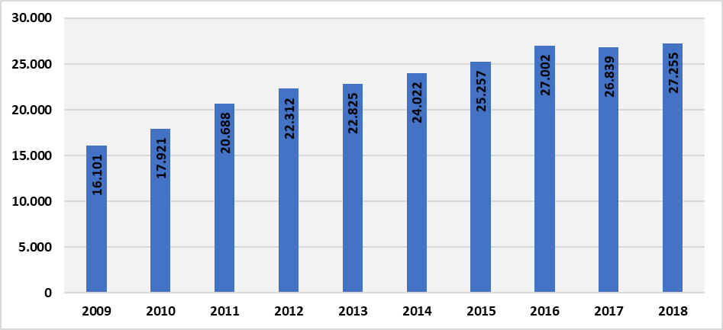

İnşaat Seramikleri Sektöründe İşgücüne Yapılan Ödemeler ve Gelişmeler

Sektörlerin üretimden katma değerleri ölçülürken üretim faktörlerine yapılan ödemeler kullanılmaktadır. Üretim faktörleri içinde en önemli yeri de işgücü ve işgücüne yapılan ödemeler almaktadır.

İnşaat seramikleri sektörü 2009-2018 arasında işgücü üretim faktörüne toplam 8,60 milyar TL ödeme yapmıştır. Ödemeler seramik kaplama malzemeleri sektöründe 5,46 milyar TL ve seramik sağlık gereçleri sektöründe ise 3,14 milyar TL olmuştur.

Tablo.9 İnşaat Seramikleri Sektöründe İşgücüne Yapılan Ödemeler Milyon TL
YILLAR | SERAMİK KAPLAMA MALZEMELERİ | SERAMİK SAĞLIK GEREÇLERİ | İNŞAAT  SERAMİKLERİ
2009 | 213 | 128 | 341
2010 | 267 | 151 | 418
2011 | 328 | 191 | 519
2012 | 409 | 223 | 632
2013 | 479 | 242 | 721
2014 | 549 | 280 | 829
2015 | 632 | 342 | 974
2016 | 773 | 427 | 1.200
2017 | 815 | 477 | 1.292
2018 | 999 | 675 | 1.664
2009-2018 | 5.464 | 3.136 | 8.600
Kaynak: Türkiye İstatistik Kurumu; Yıllık Sanayi ve Hizmet İstatistikleri

SONUÇ

İnşaat seramikleri sanayini oluşturan seramik kaplama malzemeleri ve seramik sağlık gereçleri çok yüksek ihracat yerli katma değer oranı ile Türkiye ekonomisine önemli katkı sağlamaktadır. İnşaat seramikleri sanayinin ihracatı yıllar itibariyle arttıkça yaratılan yerli katma değer de büyümektedir.

İnşaat seramikleri sanayi yine üretim faaliyetlerinden de artan oranda katma değer yaratmaktadır. Sanayinin üretim değeri reel olarak büyürken birim üretim değeri başına yaratılan katma değer artmaktadır. Bu da sanayinin yıllar itibariyle daha yüksek katma değer yarattığını göstermektedir. İnşaat seramikleri sanayi aynı dönemde istihdamını da artırarak ve işgücüne ödemelerini reel olarak büyüterek daha yüksek katma değer yaratmayı sağlamaktadır.

İnşaat seramikleri sanayi Türkiye ekonomisinin ihtiyaç duyduğu döviz gelirini, ihracatta yüksek yerli katma değeri, daha yüksek katma değerli üretimi ve daha yüksek istihdamı aynı anda sağlamayı başarmaktadır.

